Газета выходит
1 раз в четверть

Филиал МАОУ «Киевская СОШ»
МАОУ «Карабашская СОШ»

Выпуск №1
Октябрь 2017

КАрабашское
ДЕТство

Все

Сегодня в номере:
- 1 сентября – день знаний
- Международный день пожилого человека…
- С праздником, дорогие учителя, или день самоуправления в школе…
- «Унылая пора! Очей очарованье…»
- Спортивная страничка
- Это интересно…
- Занимательно и полезно!

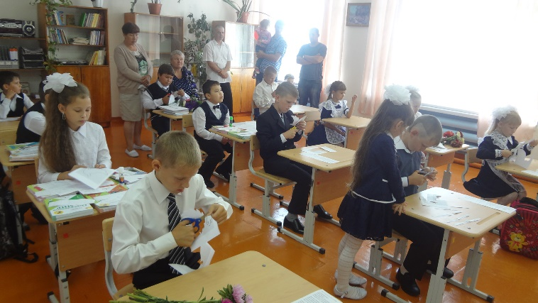
1 сентября – день знаний

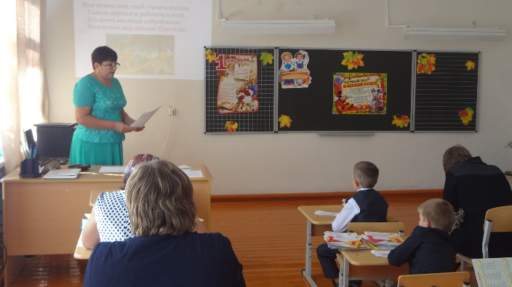
Это самый долгожданный день для тех, кто впервые переступит школьный порог.
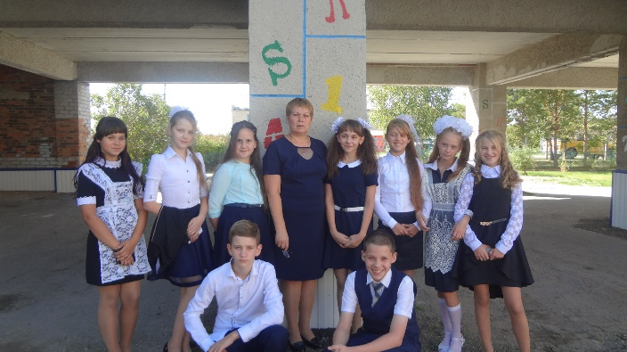
Это праздник для первоклашек. Они вступают в совершенно новую жизнь. Потому этот день для них самый запоминающийся.
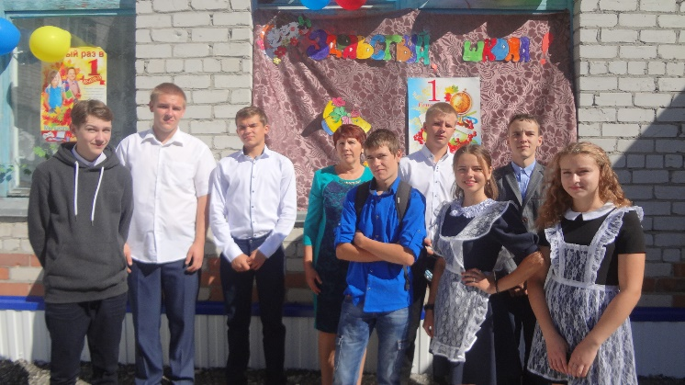
Это праздник и для тех, кто не впервые сядет за парту, а сделает очередной шаг по длинной, но такой интересной, полной открытий школьной дороге...
Мы поздравляем Вас с этим замечательным днем и желаем вам вспомнить о самом важном: о мудрости в жизни.
Пусть в жизни вас и ваших детей всегда будет место знанию, мудрости, которые помогают справляться с житейскими неурядицами. Доброго пути вам! Доброго пути всем, для кого 1 сентября - праздник. Праздник, который отныне будет теперь всегда с вами!
В нашей школе тоже состоялся этот замечательный праздник. После торжественной части все ученики прошли в свои кабинеты на «Урок мира», где ребята показали себя активными, творческими и толерантными по отношению к окружающим.
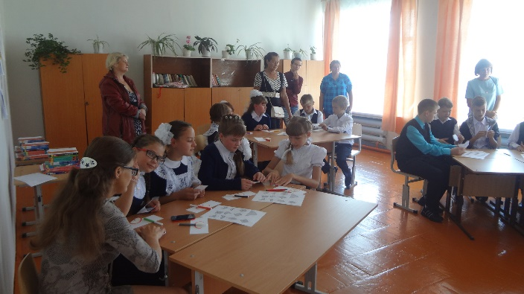
Всем первоклассникам вручили приятные и в то же время полезные подарки.

1 октября – международный день пожилого человека…
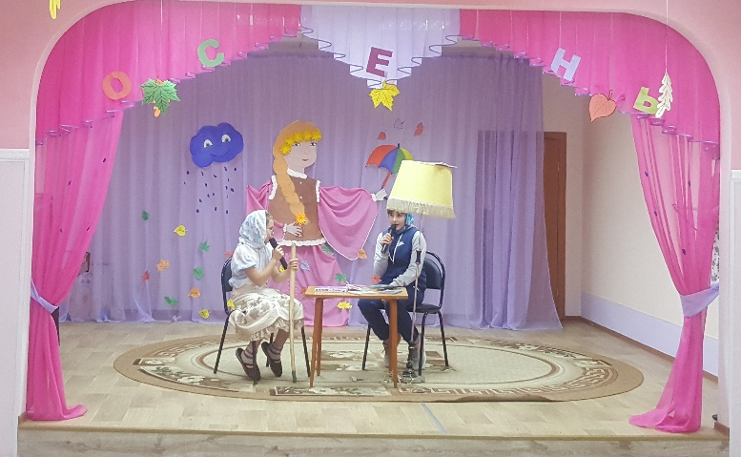

1 октября в большинстве стран проходят различные концерты, фестивали, организуемые ассоциациями по защите прав пожилых людей, организуются конгрессы и конференции, посвященные их роли в обществе. Многие общественные организации, фонды и государственные органы власти устраивают в этот день всевозможные благотворительные акции.

В день пожилого человека никто не должен чувствовать себя забытым и одиноким, как, впрочем, и в любой другой день. Пожилой человек – полноценный член общества, и общество не должно забывать о тех, кто отдал для его блага лучшие годы жизни.

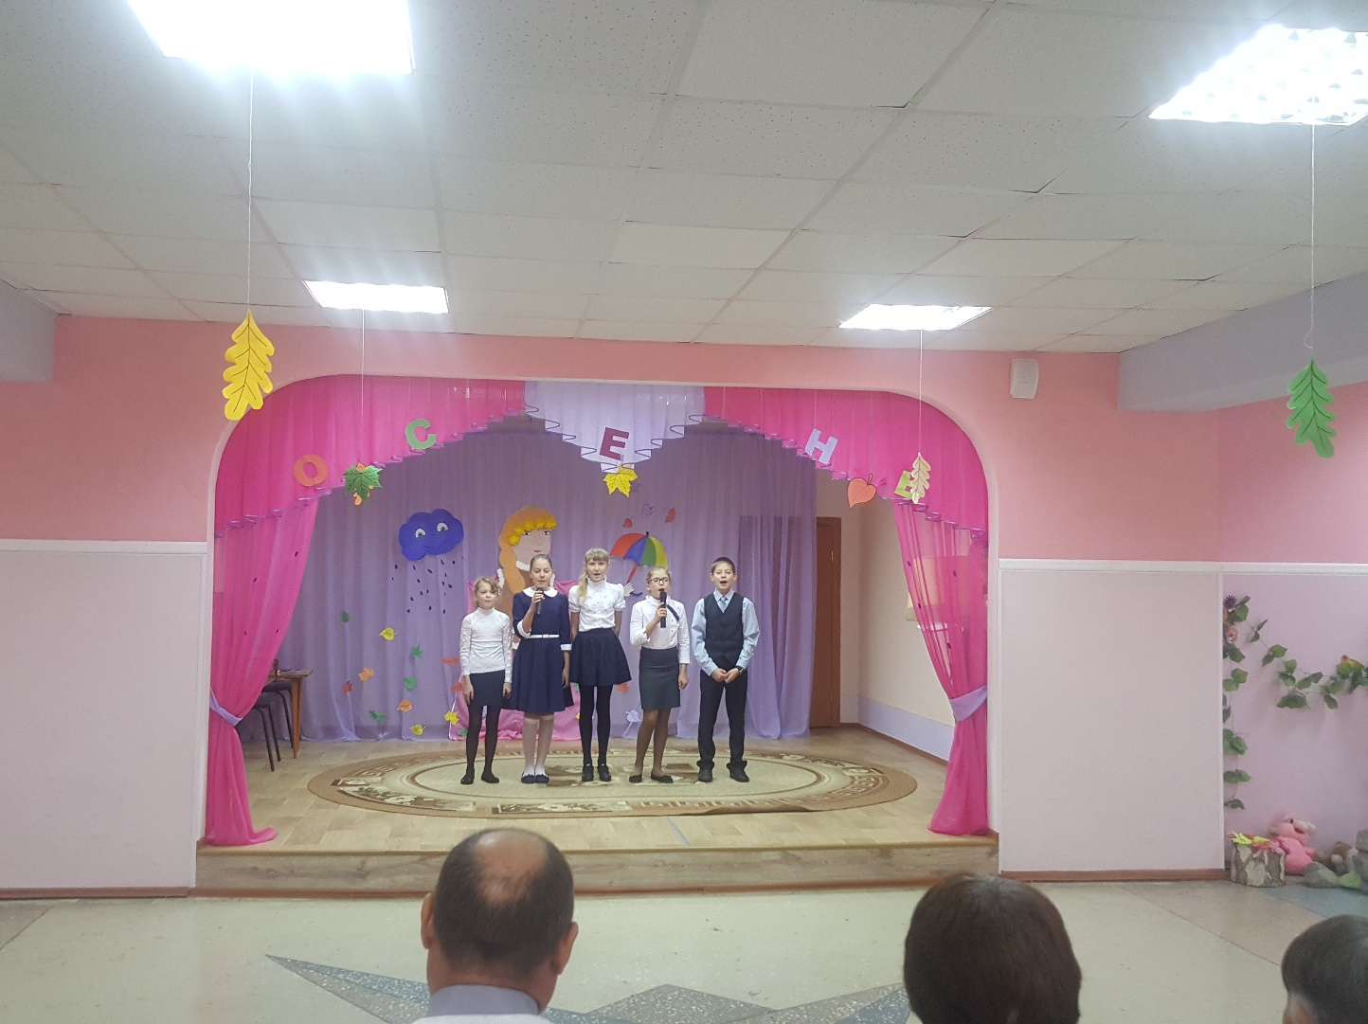
1 октября, в день пожилого человека, мы отдаем дань уважения и все почести тем людям, которые прожили интересную насыщенную трудовыми буднями жизнь и охотно делятся своей мудростью и опытом. Мы приносим им цветы, дарим подарки, подбираем самые теплые поздравления к дню пожилого человека. Но следует помнить, что жизнь человека – это не один день, а время одиночества тянется невыносимо мучительно и долго.

Пожилой человек не должен быть забыт обществом, как раз для этого, как напоминание, и учрежден этот праздник. В каждой семье есть родственники, которые перешагнули рубеж молодости, но их жизненный опыт и знания могут и должны быть востребованы молодым поколением. Проявляя свою заботу о таких людях, мы сами становимся чище и мудрее.
Наши ученики поздравили своих бабушек и дедушек и подарили им незабываемые песни и забавную сценку.

В осенних листьях октября
Приходит Ваш, родные, праздник —
Мигает светом в фонарях,
Погодой тёплой душу дразнит.
Не двадцать, да, но, боже мой,
Как сердце бьётся вольной птицей!
И пусть ночами меньше спится,
И простужается зимой, —
Не важно это, если дух
Всё так же молод, так же пылок,
И если счастье — до поджилок,
И о любви к вам если вслух!

С праздником, дорогие учителя, или день самоуправления в школе…
Ежегодно пятого октября в более чем ста странах отмечается день учителя, который был учрежден в 1994 году как Всемирный день учителя.
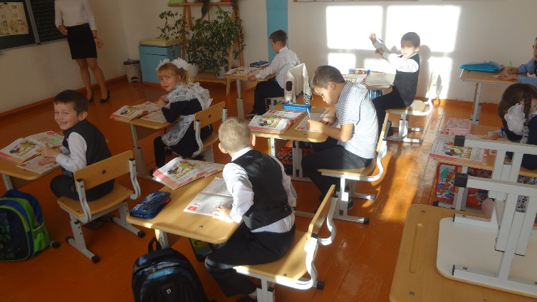
В нашей школе существует традиция – день самоуправления, когда по мгновению волшебной палочки ученики меняются местами с учителями и осуществляется эта традиция именно пятого октября. Так случилось и в этом году…
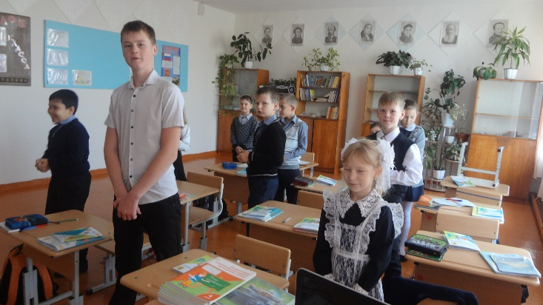
К этому дню долго и терпеливо готовилась вся школа. В тесном сотрудничестве с педагогами трудились ученики старших классов. Ребята усердно готовились к проведению в младшей и средней школах самых настоящих уроков. И вот долгожданный час настал.
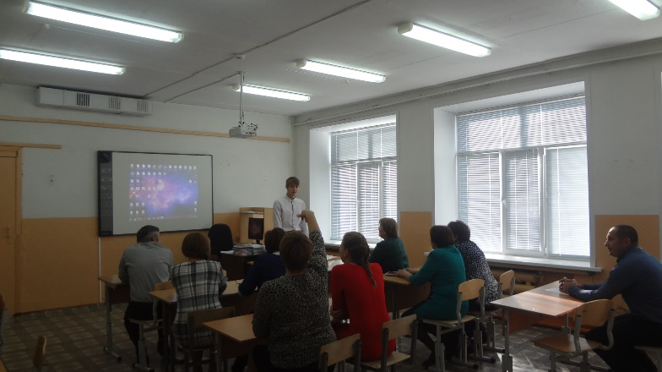
Благодаря тщательной подготовке, поддержке учителей и учащихся команде дублеров удалось провести свои уроки только на «хорошо» и «отлично». Ученики младших классов с интересом слушали «заместителей» своих любимых учителей и впитывали новые знания как губки. Учителя превратились в особенный класс «12» для

которого был проведен занимательный урок, где учителя вновь почувствовали себя совсем маленькими…
Дисциплина среди учеников в школе в этот день была на высоком уровне. Ученики младшего и среднего звеньев практически беспрекословно слушались своих старших товарищей…
Уже к четвёртому уроку дублёры невероятно устали, кто-то участвовал в таком мероприятии впервые, кто-то уже имел опыт проведения уроков, но все в очередной раз убедились в том, что труд учителей – самый тяжёлый труд. Надо было видеть, какие злые и уставшие «уползали» из школы бедные старшеклассники, но зато теперь у них точно проснётся совесть, и до конца года они вряд ли будут мешать учителям вести уроки.
Подводя итоги, хочется сказать, день самоуправления прошёл замечательно, все были очень довольны, правда немножко устали.
День самоуправления – это всё-таки замечательный способ для того, чтобы разрядить ненадолго строгую учебную атмосферу и позволить ученикам выплеснуть всю свою энергию в правильное русло. Мы очень надеемся, что такие яркие дни в жизни нашей школы будут случаться как можно чаще…

«Унылая пора! Очей очарованье…»

Осень! Удивительное слово! От него веет нежной грустью, печалью. Это самое красивое время года. Осень мы любим за щедрость полей и садов, за ясные дни, умытые ключевой прохладой лазурно-голубого неба; за красу лесов, писанных золотой и багряной краской.
Осень - это время, когда кружатся листья. Кружатся в дивном танце. Недаром в эту осеннюю пору принято проводить осенние балы.
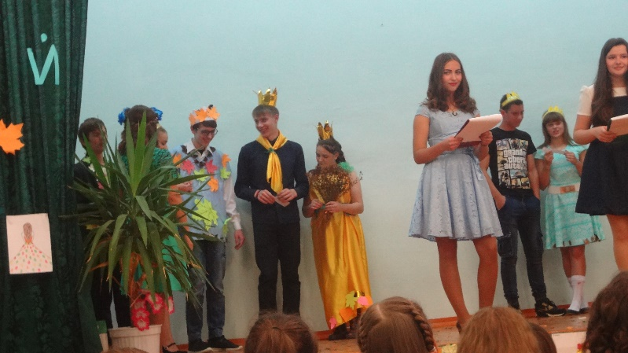
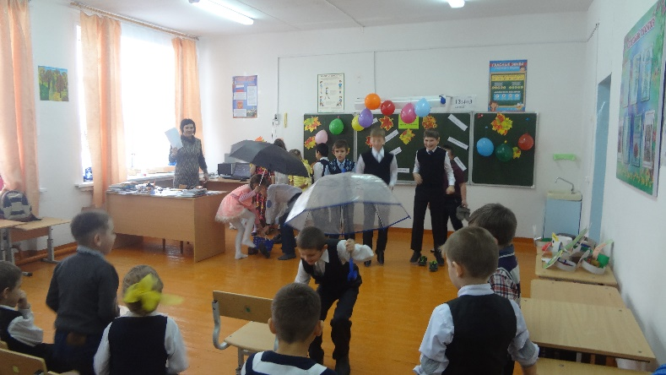
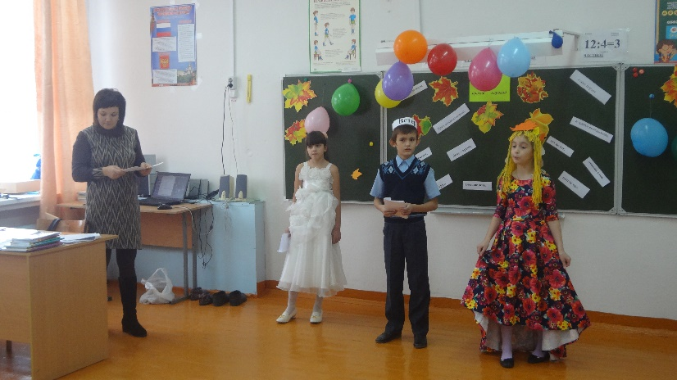
Этот праздник ребята очень любят и ждут всегда с большим нетерпением, наверное, потому, что осень дарит всем свои последние, чудесные мгновения, чарующий, еле уловимый аромат осенних цветов и яркую заманчивую красоту собранных плодов и, конечно же, по-осеннему задумчивое и в то же время радостное настроение. Вот так и у ребят было прекрасное настроение в этот день.
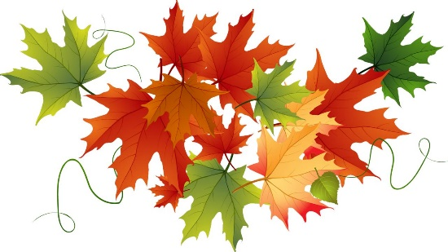
Все готовились к балу, выполняли домашние задания, выбирали из классов Короля и Королеву для конкурсной программы.
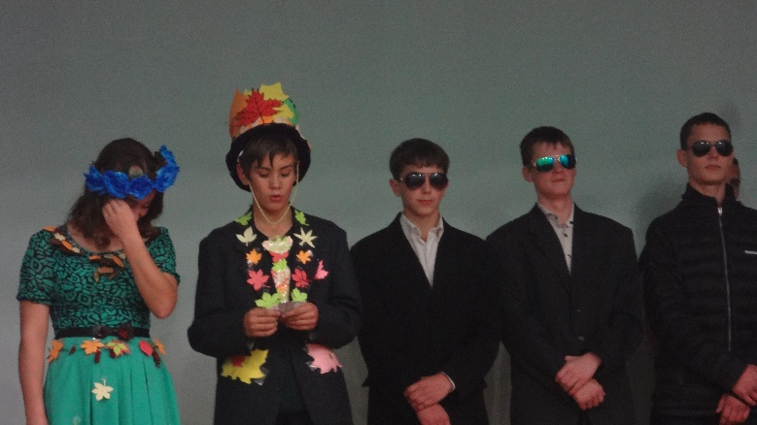
Ну какой же бал без красивых нарядов? Конечно же, Короли и Королевы продемонстрировали свои осенние коллекции. Здесь не было предела фантазиям. Показали свое умение, выдумку, находчивость, оригинальность и юмор.
Конкурсная программа была наполнена различными мероприятиями: жюри и зрители увидели, какие хорошие водители могут получиться из Королев, какие интеллектуалы растут в нашей школе, какие быстрые и энергичные Короли…
Праздник понравился всем: и участникам, и зрителям! Осень полностью вступила в свои права, и мы отметили ее приход. Мы благодарим эту осень, что она собрала нас всех на осенний бал. Впереди зима, весна, лето... А потом снова осень. Сколько их еще будет в нашей жизни! Мы надеемся, что еще не раз зажгутся для всех нас в нашей школе золотые огни Осеннего бала.

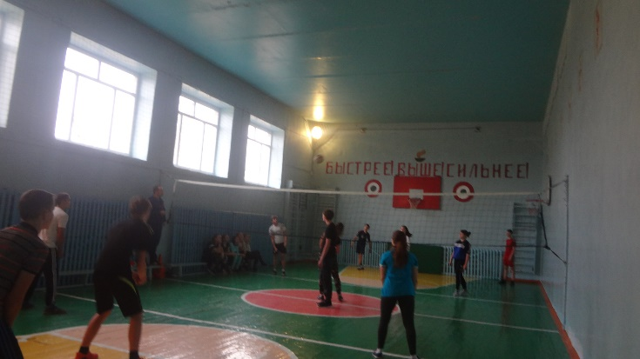
Спортивная страничка…
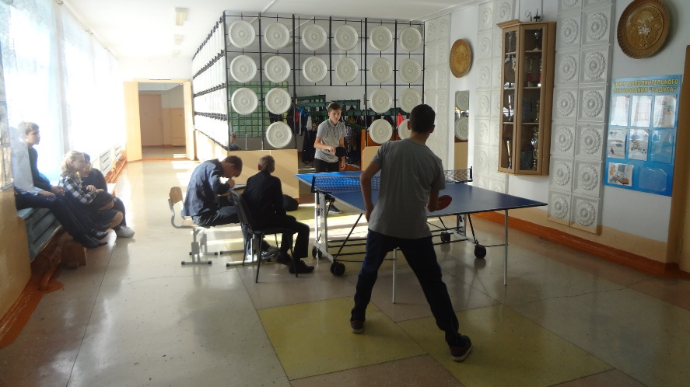
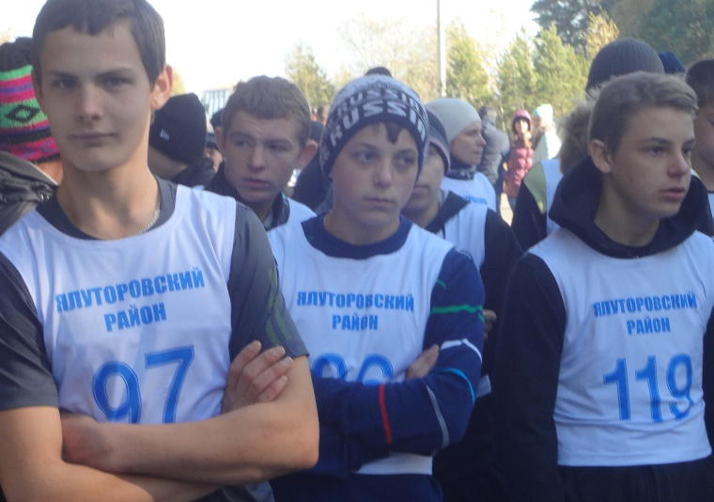
Великая ценность каждого человека – ЗДОРОВЬЕ. Вырастить ребенка сильным, крепким, здоровым – это желание родителей и одна из ведущих задач, стоящих перед школой. Именно поэтому на протяжении всей первой четверти в нашей школе были проведены различные соревнования: по шахматам, теннису и т.д.

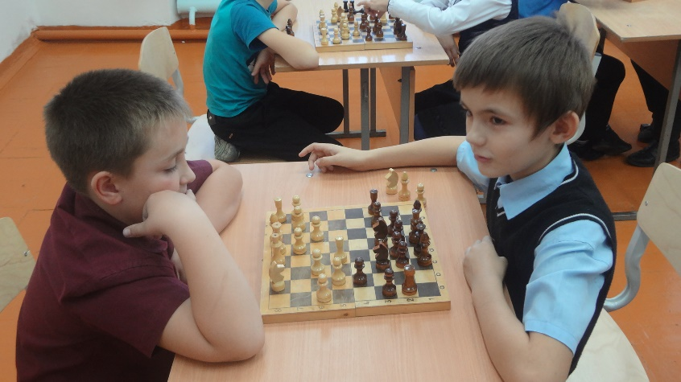
Наши ученики принимают активное участие и в районных соревнованиях и привозят призовые места. Они – гордость нашей школы.

Также хочется отметить и тех ребят, которые сдают нормы ГТО и зарабатывают золотые значки. Такие ребята – пример для остальных учеников.

Человек на свет родился,
Встал на ножки и пошел.
С ветром, солнцем подружился,
Чтоб дышалось хорошо.
Приучал себя к порядку:
Рано утром он вставал.
Бодро делал он зарядку,
Душ холодный принимал.
Человечек за обедом
Черный хлеб и кашу ел.
Вовсе не был привередой,
Не худел и не толстел.
Спать ложился в девять тридцать,
Очень быстро засыпал.
С интересом шел учиться
И пятерки получал.
Каждый день он бегал, прыгал,
Много плавал, в мяч играл.
Набирал для жизни силы,
И не ныл, и не хворал.


Это интересно…

• 10 фактов о кофе, которых вы, наверняка, не знали.
1. Кофе — это ягода.
2. Кофемолку изобрел лондонский кузнец в 1665 г.
3. Людиг ван Бетховен, любитель кофе, всегда пересчитывал все 60 зерен в каждой чашке, когда готовил кофе. А Вольтер выпивал 50 чашек кофе в день.
4. В старину в Константинополе первые кофейни назывались «qahveh khaneh» («школа мудрости»), там собирались художники и литераторы.

5. В Греции и Турции по традиции кофе подают в первую очередь самому старшему.

6. Япония — третий по величине потребитель кофе.
7. Запах кофе освежит нос после вдыхания разных духов (когда вы покупаете духи, возьмите с собой немного кофейных зерен).
8. В декабре 2001 г. Бразилия выпустила почтовую марку с запахом бразильского кофе — запах должен сохраняться от 3 до 5 лет.
9. Если кофейной гущей посыпать землю в саду (на огородной грядке), слизняки и улитки не будут есть растения.
10. До X в. кофе, например, в Эфиопии, считался едой, а не напитком.
- 10 фактов о школьниках и школе

1. Слово «школа» имеет греческое происхождение и означает «досуг».

2. Мальчики из Древней Спарты не только учились в школе, но и на протяжении нескольких месяцев проживали в ней. Там они участвовали в турнирах и занимались спортом.

3. Древнейшей школой в мире является мусульманский университет Карауин, расположенный в Палестине.

4. Петр Первый создал первую школу в России, где обучались лишь мальчики.

5. В Германии возникли «встречи выпускников».

6. Не в каждой стране мира учеба начинается с 1-го сентября.

7. Самым длинным уроком считается тот, который длился 54 часа.

8. Американские ученики, которые в первый раз попали в школу, отдают клятву верности своей стране.

9. В Чехии самой хорошей оценкой считается 1, а самой плохой – 5.

10. Во Франции имеется 20-ти бальная система оценивания.


Занимательно и полезно!

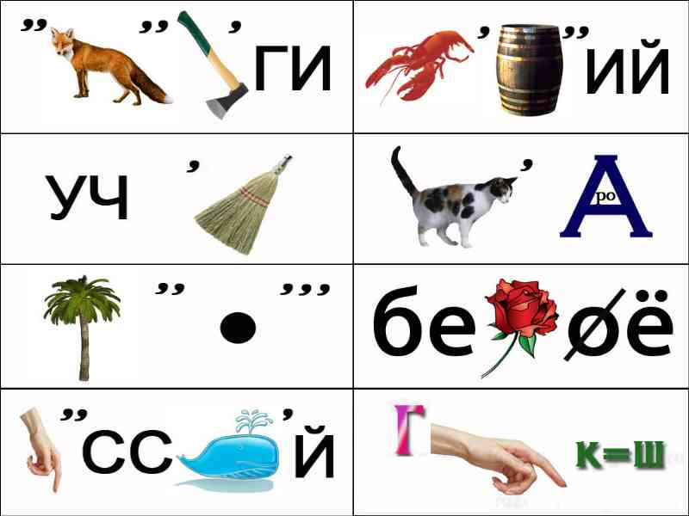

Ответы:
- Сапоги,
- Рабочий,
- Ученик,
- Корова,
- Пальто,
- Береза,
- Русский,
- Груша.



